**103年度國際教育融入中小學優良課程方案徵選計畫**

**課程方案名稱：我們是地球護樹大使**

|  |  |  |
| --- | --- | --- |
| **國際教育**  **課程主題** | 全球議題—環境與永續—環境惡化 | |
| **設計理念** | 近年來，護樹的議題不斷在社會新聞中出現，突顯了台灣多數人對於保護老樹的態度，愛護老樹成為環境教育的重要課題。在我們希望孩子們能有更好的生活同時，我們應該帶領孩子們認識生態環境及其面臨的問題，思考解決的方式並實踐於生活行動中，讓愛護大自然成為每一個地球公民的責任。  　　本單元是新港國小校本課程「從大樹看天下」的延申學習，學生對校園的樹木已有基本的認識與接觸。因此本單元先藉由繪本探討個人與生活環境中其他生物相互依存的關係，喚起學生對樹木的保護意識，學習尊重與關懷樹木，進而擴大到瞭解國際上環境惡化的現象，如雨林逐漸消失與沙漠化危機等與樹木相關的重要議題，再透過簡單的體驗活動讓學生實際感受樹木對人的重要性，並進一步關心國內外的護樹行動，讓學生反思如何以自身的能力為保護樹木盡一份力量，並將想法化為實際行動，經由「愛樹公約」的訂定，在校園中進行護樹活動，增進與樹木之間的情感聯繫，期望學生們能成為地球的護樹大使，為地球環境的未來共同努力。 | |
| **設計者** | 吳秀娟、曾馨儀、林雅貞、吳月梅、王麗雅 | |
| **教學時數** | 160分鐘 | |
| **年 級** | 三年級 | |
| **融入領域/類科** | 綜合活動領域 | |
| **學習領域指標/國際教育能力指標** | | **學習目標** |
| 綜合活動領域  1-2-4觀察自然界的生命現象與人的關係  4-2-3 辨別各種環境保護及改善的活動方式，選擇適合的項目落實於生活中。  國際教育能力指標  2-1-1 認識全球重要議題  4-2-1 瞭解全球永續發展之理念並落實於日常生活中 | | 1.瞭解自然界的樹木與人類生活的關係。  2.認識不同國家樹木保護所面臨的問題。  3.能尊重與關懷校園裡的樹木。  4.以具體行動表達對樹木的友善。 |

**壹、教學活動架構**

活動三：

大樹抱抱

(40分鐘)

我們是地球護樹大使

4節課(共160分鐘)

活動二：

有樹冇樹

(40分鐘)

活動一：

樹下讀書會

( 40分鐘)

閱讀繪本│艾莉絲的樹

問題討論

大樹有話說

認識抱樹行動

雨林之淚與沙漠化危機

體驗活動｜體感溫度的實驗

國際與臺灣的護樹行動

新港國小的護樹行動

了解樹木對環境的影響

種樹救地球

提出護樹的具體行動

地球護樹大使│實踐愛樹公約

活動四：

愛樹公約

(40分鐘)

**貳、教學活動**

【活動一】樹下讀書會

一、閱讀活動：讓學生在課前事先閱讀繪本《艾莉絲的樹》

二、以師生問答方式進行問題討論

1.艾莉絲喜歡在樹下做哪些事？

聽媽媽講故事、休息、乘涼、撿橡樹果實、躺在樹下發呆、聽風吹過樹葉的聲音……

2.老橡樹為什麼會中毒？

有人倒了不該倒的化學原料在路邊。

3.艾莉絲和家人、鄰居朋友們做了哪些事情來搶救老橡樹？

挖土填土、掛遮光簾、綁上心型氣球、繫上圍巾、寫卡片祝福它……

4.老橡樹生病後，對原本喜愛他的人們或動物有什麼影響？

5.故事最後，雖然艾莉絲救不了老橡樹，但她還能為這片土地做什麼事？

在老樹旁種下一顆顆的橡樹果實，相信總會有那麼一天，一棵大樹會再度成長茁壯。

6.你覺得要如何從生活做起才能愛惜身旁的大樹呢？

三、延伸活動：大樹有話說

讓學生角色扮演，假裝自己是故事中的老橡樹，對於艾莉絲和她的家人朋友們所做的努力，你的心裡有什麼感受？將老橡樹的感受說出來吧！

四、統整歸納

艾莉絲的家人、鄰居和朋友都愛老橡樹，因為橡樹讓他們感受到自然的美好。地球上的各個地方，因為有了這些樹木，使人類和其他生物的生存空間更加舒適。然而人類有心或無意的行為，可能危及到它們的生存，身為地球村的一分子，我們應該學習故事中的人物，為這片土地盡一份心力，讓樹木永遠生生不息。

**教學錦囊**

**專家導讀《艾莉絲的樹》**：吳幸玲女士（私立文化大學社會福利學系副教授）

美國知名的童書作家-伊芙‧邦婷，擅長以簡潔平實卻又蘊含豐富情感的細膩文筆，關切各種與孩子成長相關的生命課題。而畫者-羅奈德‧希姆勒，則以流暢的鉛筆線條，搭配水彩的渲染效果，營造感性而動人的氛圍，文圖互為呼應，堪稱佳作。  
 《艾莉絲的樹》說的是一棵老橡樹的故事，因人為的中毒，而由枝葉茂盛逐步走向枯萎凋零的生命歷程。由於即將失去，格外懂得珍惜。故事中的小女孩艾莉絲和家人及鄰居朋友們，自動自發的挖土填土，澆水遮光，全力搶救大樹，甚至感性的為大樹繫上圍巾和心型氣球，還獻上鮮花和雞湯以表達心意，讓人充分感受那份對大樹的尊重關懷和憐惜。  
 故事接近尾聲時，大樹仍不免枯萎，甚至被眾人放棄了，只是那一夜艾莉絲仍懷抱著希望，獨自在老樹旁種下一顆顆的橡樹果實，而且堅信總會有那麼一天，一棵大樹會再度成長茁壯。  
 作者藉著故事中父親與小女孩的對談，娓娓道出她內心的深沉感受~「我們絕不是有意要殘害世界上美麗的生命，但我們就是這麼做了」，這番真誠的呼喚，將牽動著大小讀者的心緒，共同思索著，如何在爭取人類生存的同時，也關注自然界的其他物種，以發揮人性極致的善與愛。

資料來源：文化部兒童文化館http://children.moc.gov.tw/search/book\_detail.php?id=9867460278

【活動二】有樹冇樹

1. 國際環境惡化的現象

欣賞影片《我們的島─雨林之淚》

<https://www.youtube.com/watch?v=egibPh8EAAc> (截取1:15-7:20)

大愛電視報導 - 荒漠下的真相

<https://www.youtube.com/watch?v=O64CXpHifec>

1.讓學生了解在印尼的熱帶雨林和中國的新疆沙漠發生了什麼事？

2.引導學生思考雨林的變化及沙漠化的現象對生態環境或人類未來發展的影響。

**教學錦囊**

**濫墾圖利 印尼一半雨林消失** 中時電子報102.10.27

國際環保組織「綠色和平」（Greenpeace）指出，印尼政府的地圖顯示，在2009年至2011年間又有1萬2400平方公里的雨林被毀。印尼迄今約有一半的熱帶雨林遭殃。

印尼超過80%的碳排放來自砍伐雨林。印尼是繼巴西、剛果共和國後擁有世界第三大雨林國家。印尼媒體引述外電報導指出，印尼有大約一半的熱帶雨林已經被毀。

資料顯示，印尼雨林正以1小時將近300個足球場的面積消失中，是三大雨林當中破壞速度之最。環保的生質燃油原料之一就是印尼產的棕櫚油，砍掉雨林改種棕櫚樹，背後年產值8000億美元龐大經濟利益，讓這座全世界消失得最快的印尼雨林，更快速地消失。

印尼豐沛雨林也是世界生態多樣性的天堂，包括紅毛猩猩、蘇門答臘虎、天堂鳥等。不過，隨著雨林棲地日漸遭到破壞，也讓這些瀕危動物的悲慘處境頻頻登上媒體版面。

綠色和平指出，印尼政府的地圖顯示，在2009年至2011年間，又有1萬2400平方公里的雨林被毀，主要原因是業者為種植棕櫚樹、生產棕櫚油，砍伐雨林，造成大量二氧化碳釋放出來。

事實上，印尼總統尤多約諾在2009年曾承諾，2020年時印尼碳排放量會減少26%。為了達到目標，印尼政府已不再發布新的開墾許可證。在印尼政府努力下，印尼雨林每年消失的程度逐漸下降，在1990至2011年間，印尼大約每年有100萬公頃的雨林面積消失，大約是印尼雨林總面積每年消失1%。

資料來源：中時電子報 http://www.chinatimes.com/realtimenews/20131027001803-260408

二、體驗活動：體感溫度的實驗

1.先到圖書館前的廣場(水泥地)上坐2分鐘

先不說明這個小活動的目的，並持續介紹學校的校樹。

2.再到操場草皮上坐2分鐘

一樣先不說明這個小活動的目的，並持續介紹學校的校樹。

3.接著再到小樹的樹蔭下坐2分鐘

因樹蔭的範圍有限，可藉此觀察孩子的反應和動作，並慢慢帶入溫度的概念和樹木的用途。

三、了解樹木對環境與人類的影響

1.帶學生到茂密樹蔭下，讓學生來發表他們的感受

配合自然科的”天氣與生活”單元，讓他們來發表對溫度的感受。

2.閉眼思考屬於生物的我們希望生活在怎樣的環境下

閉眼靜坐是感受環境律動、生機最好的方式，聆聽大自然的聲音和自己的聲音。

3.讓學生自由發表樹木對環境及人類有何直接或間接的幫助

製造氧氣、提供食物、燃料、家具建材、提供生物棲所食物、涵養水份土壤、固碳……

四、統整歸納

地球村的時代已經來臨，我們必須具有國際意識，地球上各個國家是一個共同體，每個角落發生的事情都和我們息息相關。如印尼和我們臺灣有一段距離，但印尼雨林的消失卻直接對臺灣及全球的氣候環境、生態造成莫大的衝擊。讓我們從實際體驗中省思怎樣的環境是我們想要的，又該如何保護我們的環境，讓美好的生態長存地球。

【活動三】大樹抱抱

[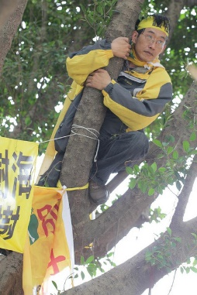](https://www.facebook.com/photo.php?fbid=628598407166659&set=a.628598343833332.1073741831.624513454241821&type=1&theater)一、以新聞畫面(如右圖)來提問與討論

可以用影片《我們的島─樹困愁城》的開場畫面暫停來讓學生進行討論。

1.影片中發生了什麼事？為什麼畫面中的人要待在樹上生活？

2.他用抱樹的方式是想要告訴大家什麼事情？

二、教師以簡報或資料介紹「抱樹行動」及國際上的抱樹案例

**教學錦囊**

**「抱樹」小檔案**

抱樹，其實是國外tree sitting公民不服從行動的其中一種。以tree sitting進行抗爭的守護森林或護樹人士，「坐」樹或在樹上搭平台，甚至樹屋，進行長期抗戰。有時候，經年累月的行動本身，足以讓伐木公司妥協，有時候，則是一種拖延手段，替團隊律師的法律行動爭取時間。

國際上第一個坐樹行動始於1978年，為了保護紐西蘭北島的 Pureora森林。史上最長的個人抱樹行動是美國加州人Julia Butterfly Hill，她為了保護600歲的紅杉Luna，在樹上待了738天（1997年12月10日到1999年12月18日），最後，以眾人集資買下這棵紅杉和週邊緩衝區收場。

保護市區樹木案例中最長的坐樹行動則是在從2006年12月2日到2008年7月8日，歷時21個月多，為了保護加州大學柏克萊校區的老橡樹免受體育中心開發遭砍伐，最後校方取得法院支持開始砍樹，4人下樹投降。

在英國，25名護樹人士為了西薩塞克斯郡（West Sussex）Worthing鎮的都市計畫危及老樹林Titnore Wood，在樹上搭建樹屋和通道，以樹為家進行長期抗長，從2006年5月到2010年3月，最後成功說服地方議會全體反對開發計畫，將近4年，堪稱團隊坐樹歷時最久的一次。

在台灣，2009年228前夕，綠黨溫炳原是第一個以抱樹抵抗移樹的人，他在27小時後遭警消強制拉下並隨即遭移送；目前在江翠國中的抱樹行動是第二例。

資料來源：臺灣環境資訊協會-環境資訊中心 <http://e-info.org.tw/node/84700>

三、臺灣的護樹行動案例分享

1.新北市江翠國中校舍興建工程不當移植老樹，護樹志工爬上樹以身護樹。

影片欣賞：我們的島─樹困愁城 <http://www.youtube.com/watch?v=MT3vdi3Pkfg>

2.台中市有一棵千年茄苳樹，原本建商計畫蓋高樓而面臨枯死命運。但是在民間團體發起護樹行動和市府的支持下，建商宣布停建，老樹得以保留。

影片欣賞：台中千年茄苳神木 眾人齊心護老樹<http://www.youtube.com/watch?v=-VRv3W8XNL4>

四、新港國小的護樹行動案例分享

活動中心旁的龍柏樹葉枯黃，經搶救校樹小組的老師們給予肥料及開挖尋根，發現它生長在布滿磚瓦的廢棄土堆中，根無法深入地底吸收水分及養分，故影響其生長而終止生命。

|  |  |  |  |
| --- | --- | --- | --- |
| [IMG_7320+(600x800)](http://2.bp.blogspot.com/-LfbBHT0Ncog/U6JlCQRS24I/AAAAAAAACAw/RZ2EwTsIx8g/s1600/IMG_7320+(600x800).jpg) | [IMG_7322+(600x800)](http://3.bp.blogspot.com/-M-OCaohJYww/U6JlCxm8rrI/AAAAAAAACA8/k_-tNkDIH2E/s1600/IMG_7322+(600x800).jpg) | [IMG_7325+(800x600)](http://2.bp.blogspot.com/-TBNTImU6SwM/U6JlFJXJodI/AAAAAAAACBk/pz-GDMauf6o/s1600/IMG_7325+(800x600).jpg) | [IMG_7317+(800x600)](http://2.bp.blogspot.com/-qR9Irfm5VMA/U6JlBs0ESgI/AAAAAAAACAg/HoRuHavUTZc/s1600/IMG_7317+(800x600).jpg) |

五、心得討論分享

1.影片中的護樹志工為什麼要努力保護這些老樹？

2.人類有沒有更好的方式可以來對待這些老樹？

六、統整歸納

樹木和我們關係密切，國際上許多愛樹者為了護樹，以實際行動「抱樹」，爭取樹木的生存空間。身為小學生的我們也能從認識樹木、了解樹木開始，努力保護校園植物，進而關心國際上護樹行動，使環境更美好。

【活動四】愛樹公約

一、欣賞影片：種樹救地球<http://www.youtube.com/watch?v=lPdbqhVq-wk>

二、問題與討論

1.全球都在呼籲種樹救地球，為什麼種樹能拯救地球？

2.小學生能為校樹的生存做些什麼事？

三、成立班級「護樹小組」保護校樹

1.分組討論並提出小學生能做的護樹方法。

2.選定5個重要且易實踐的護樹方法，做為小組的「愛樹公約」。

3.完成學習單：引導學生寫下小組的愛樹公約，並在日常生活中實踐，每實踐一項，就可以在表格內打ˇ。

4.公約內容分享：各組發表公約內容，其他組的同學可提出疑問或補充。

四、實踐心得分享

實行一段時間後(3週)，發表與分享個人或小組的實踐歷程，老師再予以回饋與歸納統整。

五、統整歸納

地球是我們的生存空間，每個人都該為地球環境盡一分心力，即使我們只是一個小學生，也應該在自己能力範圍內付出心力，認真思考訂立愛樹公約，並確實實踐，從己身做起，影響他人，成為新世紀的地球護樹大使。

**參、學習評量**

|  |  |
| --- | --- |
| **學習目標** | **評量方式** |
| 1.瞭解自然界的樹木與人生活的關係。  2.認識不同國家樹木保護所面臨的問題。 | 口頭評量：  配合課堂中教學媒材的使用，教師以問答方式確認學生對於護樹議題的瞭解。 |
| 3.能尊重與關懷校園裡的樹木。  4.以具體行動表達對樹木的友善。 | 實踐省思：  透過實作活動，評量學生團隊合作與解決問題的能力；透過省思與分享活動，檢核學生實踐的行動力。 |

**肆、教學建議**

一、活動一-樹下讀書會：可讓學生在課前預先閱讀繪本，以利課堂討論與發表。藉由討論引起學生關注生活中的大樹，學習尊重與關懷樹木。

二、活動二-有樹冇樹：讓學生認識樹木對於地球生態環境與人類的重要性，了解地球上任一個角落所發生的現象，都與遠端的我們息息相關，每個人都有責任。

三、活動三-大樹抱抱：教學時所使用的網路影片，請教師截取適當的片段做為教學媒材。影片中的護樹抗爭畫面，教師要適時引導學生理性和平的看待事件。

四、活動四-愛樹公約：三年級的學生對於護樹的方法能力有限，教師可引導學生在自己能力所及的範圍內盡一份力量，保護地球上的綠色資源。

**伍、教學資源**

一、參考書籍

(一)伊芙．邦婷Eve Bunting(文)；羅奈德．希姆勒Ronald Himler(圖) (2005年)。**艾莉絲的樹**。臺北市：道聲。

(二)張蕙芬撰文；潘智敏攝影 (2014年)。**臺灣老樹旅行**。臺北市：遠見天下文化。

(三)沈競辰，**〈台灣老樹的生態與保育〉**，《經典雜誌》，2014年，192期，頁124-139。

(四)沈競辰，**〈一棵老樹一個故事 台灣老樹的歷史文化〉**，《經典雜誌》，2014年，191期，頁122-135。

二、網站資料

(一)烤箱讀書會-艾莉絲的樹(截取8:05-15:28)

<http://www.goodtv.tv/video/index.php/series/index/546/597/0/13840>

(二) YouTube影片 我們的島－雨林之淚

<https://www.youtube.com/watch?v=egibPh8EAAc> (截取1:15-7:20)

(三) YouTube影片 大愛電視報導 - 荒漠下的真相

<https://www.youtube.com/watch?v=O64CXpHifec>

(四)守護森林│綠色和平─臺灣網站

<http://www.greenpeace.org/taiwan/zh/campaigns/forests/>

(五) YouTube影片 我們的島─樹困愁城

<http://www.youtube.com/watch?v=MT3vdi3Pkfg>

(六) YouTube影片 台中千年茄苳神木 眾人齊心護老樹

<http://www.youtube.com/watch?v=-VRv3W8XNL4>

(七) YouTube影片 〈種樹救地球─全世界一起行動〉

<http://www.youtube.com/watch?v=lPdbqhVq-wk>

(八)YouTube影片 【呼叫妙博士】城市森呼吸

<https://www.youtube.com/watch?v=SoHdAbRe2Gc>

# (九) YouTube影片 【綠色幸福學】老樹媽媽 (截取12:00-31:43)

<https://www.youtube.com/watch?v=wwhs_6X9Vxo>

# (十) YouTube影片 綠光-記憶更新 回憶延續

# <https://www.youtube.com/watch?v=XfyLMTSKoDc>

附件 學習單

愛 樹 公 約

|  |  |
| --- | --- |
| 我們是第( )組 組員：  我們的愛樹公約內容如下： | 已實踐的項目請打ˇ |
| 1. |  |
| 2. |  |
| 3. |  |
| 4. |  |
| 5. |  |
| 為了做到這些公約，我們應該注意哪些事？ | |
| 實踐後的心得分享： | |

**陸、教學成果**

|  |  |
| --- | --- |
| 活動一：樹下讀書會 | |
| 9867460278 | P1010837 |
| 閱讀美國繪本《艾莉絲的樹》探討個人與其他生物的相互依存關係 | 學生閱讀《艾莉絲的樹》 |
| cm8k-1413293443-57274-544 | 學習單1 |
| 師生共同討論《艾莉絲的樹》與心得分享 | 《艾莉絲的樹》活動學習單 |
| 活動二：有樹冇樹 | |
| DSCN2807  觀賞公視影片《我們的島─雨林之淚》 | C:\Users\stu\Downloads\IMG_20141124_143741.jpg  參觀校樹教學步道 |
| P1010665  沒樹蔭 | P1010671  有樹蔭 |
| 學生實際體驗樹木影響人的體感溫度 | |
| DSCN2775 | DSCN2778 |
| 學生分組探討樹木對人類與環境的影響 | |
| 活動三：大樹抱抱 | |
| File0136 | P1010680 |
| 聽完老師講解各國抱樹行動之感想 | 學生親自體驗抱樹 |
| 活動四：愛樹公約 | |
| DSCN2790 | C:\Users\stu\Desktop\三年級國際教育\三丙護樹公約.jpg |
| 學生分組討論愛樹公約 | 完成愛樹公約學習單 |
| 三丙白樺樹下乘涼 | cm8k-1414585483-4365-910 |
| 學生宣誓對大樹愛護的約定 | 學生建立與大樹的親密感 |
| IMG_7471 | DSCN2795 |
| 學生在校園內實踐護樹行動 | 幫校樹鬆土 |
| DSCN2800 | DSCN2803 |
| 幫校樹澆水 | 幫校樹施有機肥 |
| IMG_7487 | IMG_7481 |
| 校園內實際護樹行動 | 實踐護樹行動後的歡欣與收穫 |
| 學生活動心得與感想 | |
| File0138  File0137 | |
| File0140 | |
| File0139 | |
| File0148 | |
| File0145 | |
| File0146 | |
| File0147 | |

**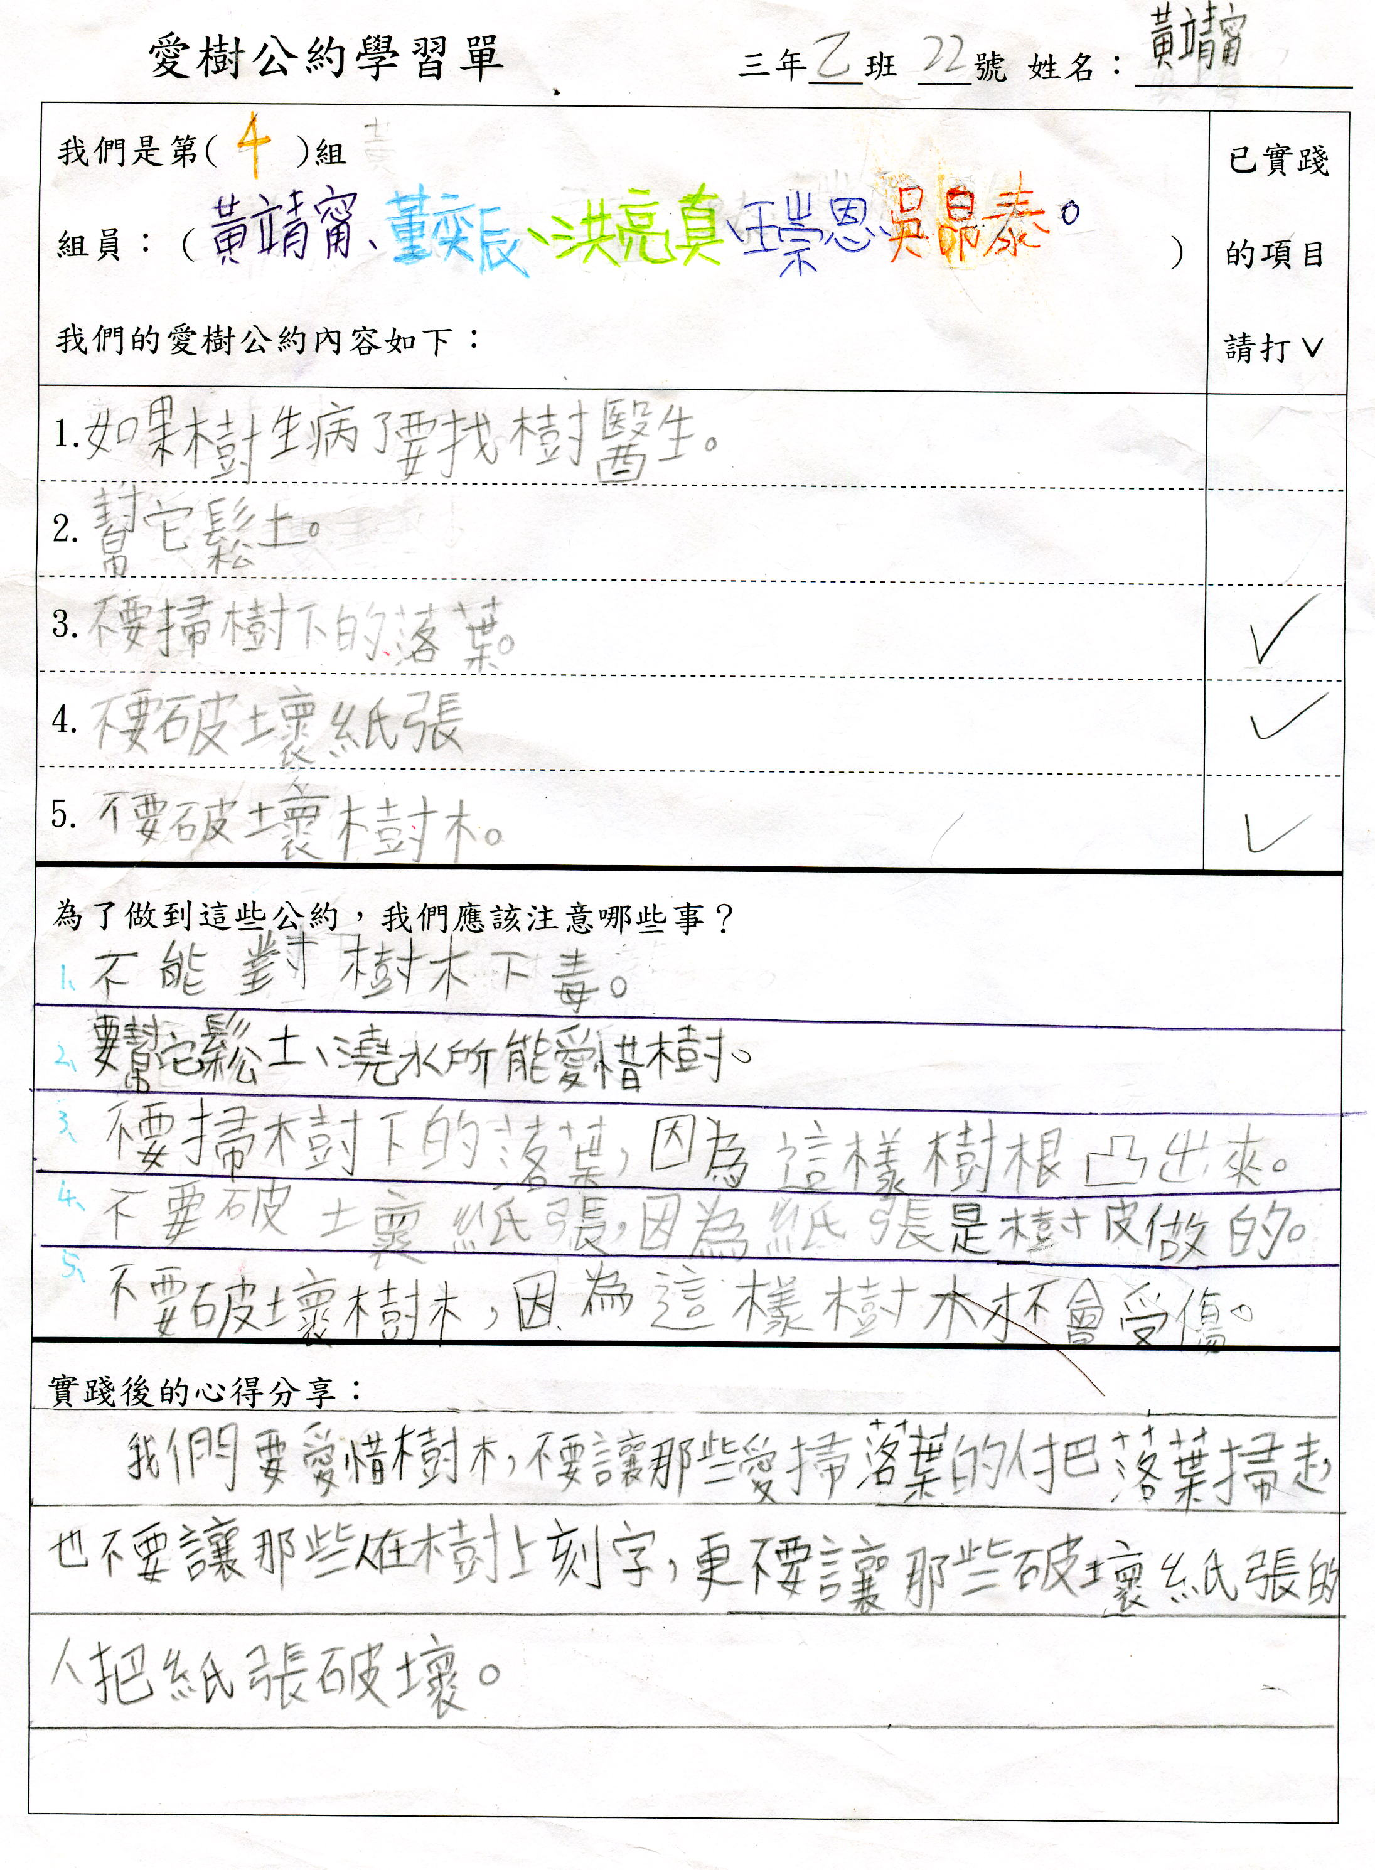**

**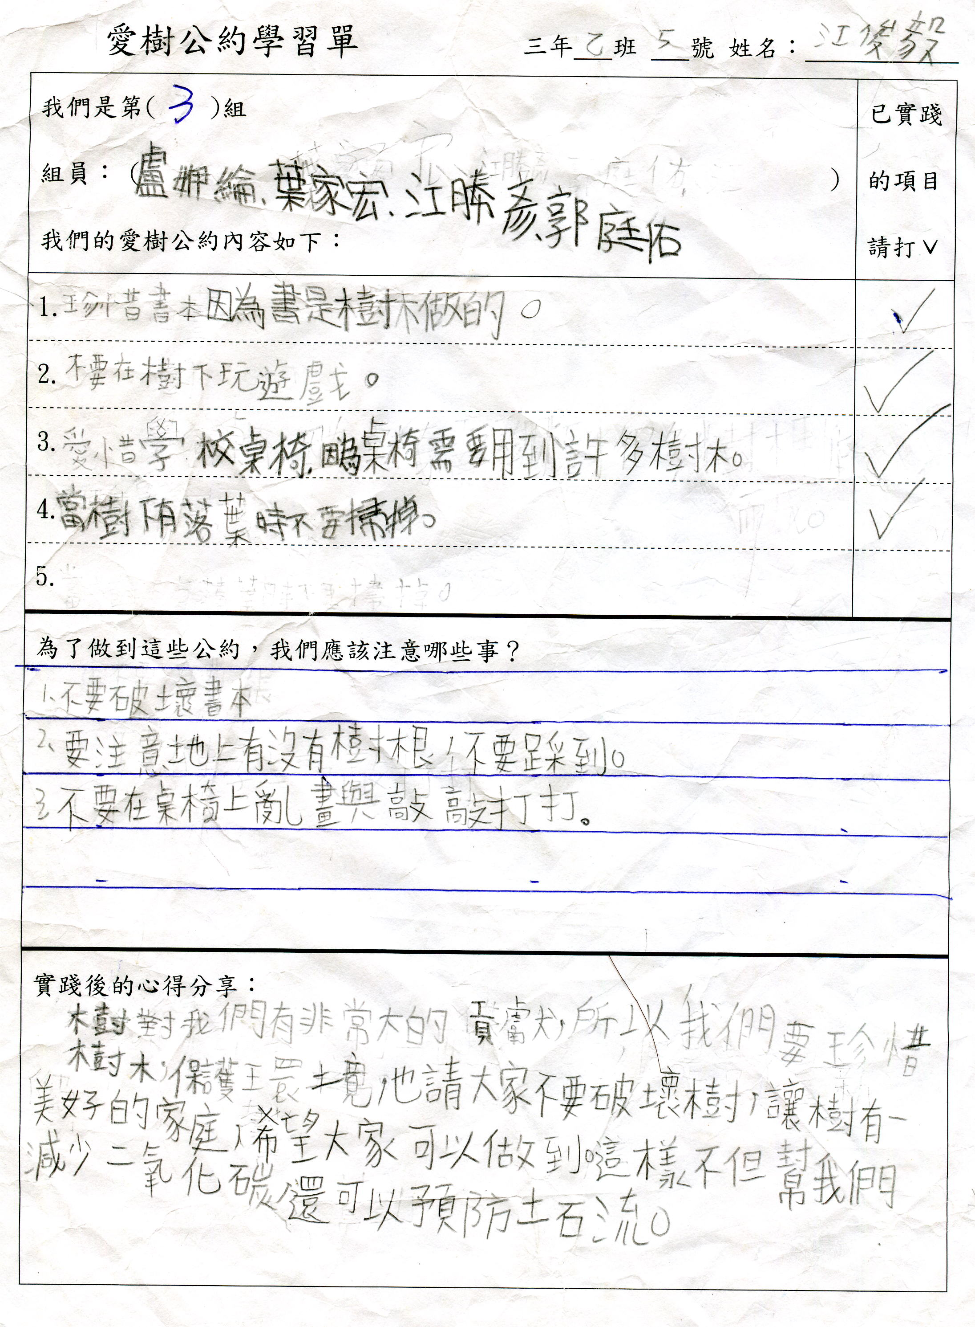**

# 補充資料1 年 班 姓名：

**濫墾圖利 印尼一半雨林消失** 中時電子報102.10.27

國際環保組織「綠色和平」（Greenpeace）指出，印尼政府的地圖顯示，在2009年至2011年間又有1萬2400平方公里的雨林被毀。印尼迄今約有一半的熱帶雨林遭殃。

印尼超過80%的碳排放來自砍伐雨林。印尼是繼巴西、剛果共和國後擁有世界第三大雨林國家。印尼媒體引述外電報導指出，印尼有大約一半的熱帶雨林已經被毀。

資料顯示，印尼雨林正以1小時將近300個足球場的面積消失中，是三大雨林當中破壞速度之最。環保的生質燃油原料之一就是印尼產的棕櫚油，砍掉雨林改種棕櫚樹，背後年產值8000億美元龐大經濟利益，讓這座全世界消失得最快的印尼雨林，更快速地消失。

印尼豐沛雨林也是世界生態多樣性的天堂，包括紅毛猩猩、蘇門答臘虎、天堂鳥等。不過，隨著雨林棲地日漸遭到破壞，也讓這些瀕危動物的悲慘處境頻頻登上媒體版面。

綠色和平指出，印尼政府的地圖顯示，在2009年至2011年間，又有1萬2400平方公里的雨林被毀，主要原因是業者為種植棕櫚樹、生產棕櫚油，砍伐雨林，造成大量二氧化碳釋放出來。

事實上，印尼總統尤多約諾在2009年曾承諾，2020年時印尼碳排放量會減少26%。為了達到目標，印尼政府已不再發布新的開墾許可證。在印尼政府努力下，印尼雨林每年消失的程度逐漸下降，在1990至2011年間，印尼大約每年有100萬公頃的雨林面積消失，大約是印尼雨林總面積每年消失1%。

…………………………………………………………………………………………………

閱讀完上面的報導後，請試著回答下列問題：

1.（）印尼超過80％的碳排放來自哪裡？ 汽車排放廢氣 工廠汙染 砍伐雨林 動物呼吸。

2.（）世界三大雨林國家不包括 印尼 美國 剛果共和國 巴西。

3.（）請選出正確的敘述： 印尼雨林以一小時將近300個足球場的面積消失 雨林消失只會影響動物和人類無關 砍伐雨林能使氧氣被釋放出來 印尼雨林多，砍伐也無所謂。

4.（）印尼砍伐雨林的原因是什麼？ 樹木太多影響人類生存空間 養殖肉牛 砍材當燃料 種植棕櫚樹、生產棕櫚油。

5.雨林對人類有什麼好處？請寫出兩項。

(1) (2)

# 補充資料2 年 班 姓名：

**千年茄苳神木 眾人齊心護老樹**

台中市有一棵千年茄苳樹，之前傳出有建商將在樹旁興建二十八層高樓，將因此減少三小時的日照，可能影響千年老樹生存，施工時還會大量抽取地下水，一旦地下水源不足，老樹必將枯死。但是在民間團體發起護樹行動和市府的支持下，建商宣布停建，為老樹留下一線生機。

雖然建商宣布停建，暫時解除千年老樹的生存危機，但是，都市裡過多的建築、水泥地，會影響它的生長。民眾集氣集力，希望給老樹更好的生存空間。

民眾為老樹發聲，希望維護千年茄苳神木的生存空間，同時也是珍惜人類自己的生存環境。

（改寫自新唐人亞太台2013年9月21日訊）

…………………………………………………………………………………………………

閱讀完上面的報導後，請試著回答下列問題：

1.( )文中的護樹行動是保護哪種樹？ 楓香 榕樹 茄苳樹 台灣欒樹。

2.( )護樹行動的起因是什麼？ 城市裡樹木太多，影響人們活動 抗議市政府政策擾民 建商要興建高樓影響老樹生存。

3.( )興建高樓會如何影響老樹？ 減少日照 使地下水源不足 建築、水泥過多影響樹木生存空間 以上皆是。

4.( )如何給樹木更好的空間？ 砍伐林木 城市留下綠地 濫倒化學溶劑 興建高樓。

5.請寫出一項樹木對人類的貢獻。

( )